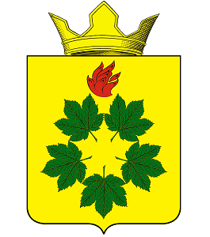
ПОСТАНОВЛЕНИЕ
АДМИНИСТРАЦИИ КЛЕНОВСКОГО СЕЛЬСКОГО ПОСЕЛЕНИЯ
ЖИРНОВСКОГО МУНИЦИПАЛЬНОГО РАЙОНА
ВОЛГОГРАДСКОЙ ОБЛАСТИ

от 04 декабря 2023 г. № 49

Об обеспечении безопасности и охраны жизни людей на водных объектах в период ледообразования и зимний период 2023-2024 годов на территории Кленовского сельского поселения Жирновского муниципального района Волгоградской области
В соответствии с Федеральным законом от 06.10.2003 N 131-ФЗ "Об общих принципах организации местного самоуправления в Российской Федерации",постановлением Губернатора Волгоградской области от 07.02.2014 № 104 «Об утверждении правил охраны жизни людей на водных объектах на территории Волгоградской области», руководствуясь Уставом Кленовского сельского поселения, в целях обеспечения безопасности и охраны жизни людей на водных объектах в период ледообразования и недопущения гибели людей на льду водоемов Кленовского сельского поселения
п о с т а н о в л я ю:
1. Организовать постоянный мониторинг состояния водных объектов в зимний период .
2. Организовать работу по выявлению несанкционированных ледовых переправ, принять необходимые меры по недопущению выезда автотранспорта на лед.
3. Своевременно информировать граждан через средства массовой информации состоянии льда в традиционных местах массового отдыха и подледного лова рыбы.
4. Создать комиссию (рабочую группу) по осмотру наиболее посещаемых водоемов на предмет прочности льда и, и в целях предотвращения выхода людей на неокрепший лед, установить информационно-принудительные аншлаги.
5. При выявлении пешеходных ледовых переправ – обустроить их согласно требований ОДН 218.010-98.
6. Активизировать работу административной комиссии по выявлению и пересечению фактов несанкционированного выхода рыбаков на лед и выезда автотранспорта на лед в местах установки запрещающих знаков, связанных с нарушением Правил охраны жизни людей на водных объектах, в соответствии со ст.14.10 Кодекса Волгоградской области об административной ответственности.
7. Постановление вступает в силу с момента его подписания и подлежит размещению на официальном сайте Кленовского сельского поселения.
8. Контроль за исполнением настоящего постановления оставляю за собой.

Глава
Кленовского сельского поселения Д.М. Дулимов

